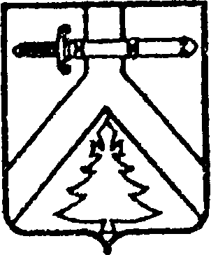
АДМИНИСТРАЦИЯ КОЧЕРГИНСКОГО СЕЛЬСОВЕТА
КУРАГИНСКОГО РАЙОНА
КРАСНОЯРСКОГО КРАЯ

ПОСТАНОВЛЕНИЕ

22.07.2022 с. Кочергино № 28-п

Об отмене Постановления

В соответствии с Федеральным законом от 06.10.2003 № 131-ФЗ «Об общих принципах организации местного самоуправления в российской Федерации», руководствуясь Уставом Кочергинского сельсовета, ПОСТАНОВЛЯЮ:

1. Отменить постановление от 06.06.2008 № 47-п «Об утверждении Положения об организации обучения населения мерам пожарной безопасности».
2. Постановление вступает в силу со дня, следующего за днем его опубликования в печатном издании «Кочергинский вестник».

Глава сельсовета Е.А.Мосягина

